A Magyar Nemzeti Múzeum*[Ige-Idők -](https://mnm.hu/hu/kiallitasok/ige-idok)**[A reformáció 500 éve című kiállításán](https://mnm.hu/hu/kiallitasok/ige-idok)*bemutatott 400 műtárgy különleges tárgyválogatás, hiszen még soha nem látott, 100 különböző intézményben fellelhető egyházi kincs mutatkozik be egy helyen a nagyközönség számára. Azonban a kiállított műtárgyak nem csak együtt, hanem egyenként is páratlan értékű műkincsek, amelyek külön-külön is felfedezésre várnak, betekintést engedve fél évezred gazdag kulturális örökségébe.

A kiállításon látható műremekek közül a leglátványosabb és legérdekesebb darabokat kiemelve most sorozatot indítunk, amelyben felfedjük a reformáció műkincseiben megcsillanó fényesség titkait, megreformálva ragyogásukat.

Az első SZ'TÁRgyak képekbe foglalt szövegek – szövegek alkotta képek. Vajon a reformáció 'képtelensége' a titka a képességnek, amivel előállították ezeket a ma már kuriózumnak számító műalkotásokat?

*„Ne csinálj magadnak faragott képeket és semmiféle képmást arról, ami fenn van az égen, vagy lenn a földön, vagy a föld alatt, a vizekben! Ne imádd ezeket(…)”*

**Ez „képtelenség”? - Mikrográfiák a Magyar Nemzeti Múzeum *IGE-IDŐK* című kiállításában és az MNM Történelmi Képcsarnokban**

*„Ne csinálj magadnak faragott képeket és semmiféle képmást arról, ami fenn van az égen, vagy lenn a földön, vagy a föld alatt, a vizekben! Ne imádd ezeket(…)”* [Exodus: 20, 4–5] – hangzik az ismert mózesi parancs. E szentírási idézet mellett a reformátorok is síkra szálltak nem egyszer, például a Kr.u. 4. századtól periodikusan fellángoló, saját korukban is aktuális szentképek tiszteletével kapcsolatos viták során. Tény azonban, hogy ennek ellenére számtalan színpompás, vagy vizualitásában rendkívül gazdag alkotás született protestáns megrendelők kérésére, akár áttért művészek műveiként is. Ez a „képtelenség” hogyan lehetséges? Egyszerűen úgy, hogy az európai reformáció, bár kritikusan lépett fel a katolikus egyház dogmái és hagyományai, köztük vizuális hagyományával szemben, fokozatosan bontakoztatta ki tanait, és hosszabb periódusokat a békés együttélés jellemzett. (Ezzel nem célunk a múlt sajnálatos egymás elleni harcainak elvitatása, de mellettük azt is tényként fogadjuk el, hogy nem determinálható kizárólagosan ellenségesnek a különböző vallások, egyházak és felekezetek kapcsolata.) Csupán a radikális irányzatok vették az idézett parancsot szó szerint, törekedve annak akár erőszakos eszközökkel történő betartatására. A reformáció önmagában tehát nem jelentett „totális képnélküliséget”. Luther Márton kétféle képről beszélt, melyek közül azokat az emberi kéz által készített alkotásokat ítélte el, amiket Isten helyett, bálványként imádhattak. Sem a műgyűjtést, sem a műpártolást, sem pedig a profán művészetet nem vetette el, sőt Lucas Cranach barátja és egyik legnagyobb megrendelője volt.

A mózesi parancs „kijátszásának” egyik izgalmas és lehetséges vizuális eszköze a grafika történetében a mikrográfia. A szó számos tudomány sajátja, etimológiailag apró írást jelent. Technikailag az iszlám által inspirált héber mászoretikus írásból, azaz a lapszéli, geometrikus-dekoratív vagy organikus-figurális formában elrendezett jegyzetekből eredeztethető, s a legtöbb szakirodalom szerint, nagyjából a Kr.u. 9. századtól jelent meg Európában, úgy a görög és latin egyházi képi kultúrában, mint később a protestáns felekezetek képzőművészetében. A mikrográfiát születésekor jellemzően kalligráfusok alkalmazták, s nem ritkán ágyban fekvő betegek készítették, ezért időnként „türelmi munkának” is hívták. A magas művészet szintén beemelte fogalomrendszerébe, ezért képzőművészeti értelmezéséhez hozzátartozik az alkotói metódusként, egyfajta „kalligrafikus technikaként” való felfogása. A művészettörténet szemszögéből elsősorban a kézzel, vagy magas színvonalon nyomtatással előállított apró betűs, olvasható és azonosítható szöveggel dekorált képet jelenti. Ugyanezt az irodalomtudomány a képversek egyik speciális típusaként definiálja. Az apró írás leggyakrabban kódexlapokon jelent meg, de ornamentikaként való alkalmazásán túl, elsősorban „szövetszerűen” kiterjesztett, a betűk szintjén is képi törvényszerűségek mentén „formált” változatai önálló portrékká, szentképekké vagy emléklapokká lettek. A portré-mikrográfiák képi dimenziójának dominanciája révén a kutató először az arc (és néha a test, az öltözet) külső jegyeiről, majd a ráírt szöveg-részletek fokozatos felismerése és olvasása után az ábrázoltak életéről, koráról, munkásságáról, elveiről, vallásáról tájékozódhat, miközben rácsodálkozik az alkotó(k) rendkívüli mesterségbeli tudására.

A [Magyar Nemzeti Múzeum *IGE-IDŐK – A reformáció 500 éve* című kiállításának](https://mnm.hu/hu/kiallitasok/ige-idok) második termében két grafika reprezentálja ezt a ma már kuriózumszámba menő képtípust. A Kálvin János és Luther Márton alakját bemutató, 18. század végére datálható, figurális és írásos elemeket egyszerre megjelenítő, részben pontozó modorú rézmetszetek magyar illetve német nyelvű szövegei a niceai-konstantinápolyi és az athanáziusi hitvallások, valamint Szent Pál Szeretet himnuszából vett idézeteket tartalmaznak.

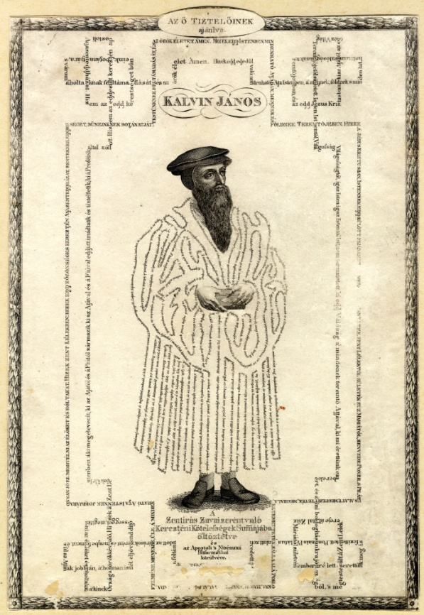

A magyar nyelvű Kálvin-portré több példánya ismert. A Nemzeti Múzeumban látható lap mellett egyet a debreceni Református Kollégiumi Könyvtár- és Múzeum gyűjteményében, egyet pedig a Pannonhalmi Főapátsági Múzeum metszetgyűjteményében őriznek.

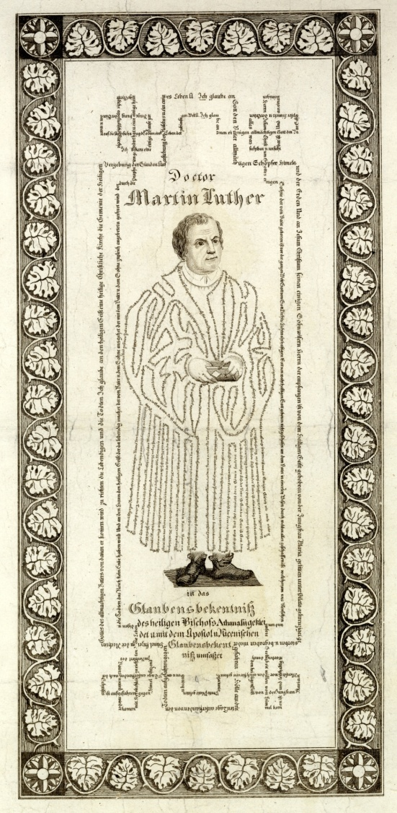

A Képcsarnok német, gót betűs szöveggel dekorált Luther-képmásának közvetlen analógiája egy Gothában készült, 1768-ra datált, és *Christian Daniel Briegleb*-nek tulajdonított lap. (Ma a Herzog August Bibliothekben, Wolfenbüttelben.) Noha a két metszet szövege azonos tartalommal bír, a magyarországi grafika és analógiája között jelentős különbség, hogy az utóbbin a reformátor (felirata szerint) a hittudós „doktor” szerepében található, az arca mégis meglehetősen torzra sikerült, ami gúnyrajzszerűvé teszi a képet. Mivel semmi pejoratív értelem nem bontakozik ki a szövegben, ez a sajátosság inkább az alkotó „ügyetlenségének” számlájára írható. (Megjegyezzük, hogy ez az ügyetlenség is relatív, hiszen a szövegek esztétikus képre-vitele eleve nem kis technikai bravúrt jelentett.)

A Történelmi Képcsarnok grafikai kollekciójában további izgalmas, a 18–19. századra datálható mikrográfiákat találhatunk, melyek rendszerint véletlenül kerülnek elő, jellemzően a portrék közül.

A reformáció témaköréhez kapcsolódik az a kettős arcmás, aminek keletkezési idejét a nyilvántartás a 19. századra helyezte, s amely Luther Mártont és Bóra Katalint jeleníti meg egy-egy medalionban. A figurális és írott elemeket egyaránt tartalmazó képen a medalionok kereteit és a házaspár haját, ruháját német nyelvű gót betűs írás, valamint inda-motívum díszíti. A Luthert körülvevő keret felső részén olvasható szöveg utal arra, hogy a lapra kasírozott, pontozó modorú rézmetszet előképe *Lucas Cranach* alkotása. Összehasonlítás után azonban felfedezhetünk egy másik, közvetlenebb analógiát is, nevezetesen a nürnbergi metsző és kalligráfus, *Johann Michael Püchler* (1679–1709) vonatkozó Luther-mikrográfiáját, mely jelenleg a Metropolitan Museumban van, New Yorkban. (További adalék ehhez a gondolatkörhöz, hogy Püchler nagy hatással volt a korszak egyik legkülönlegesebb, kéz- és lábfejek nélkül született polihisztorára, *Mathias Buchingerre* [1674–1740], aki testi adottságai ellenére egy megfelelő szerkezet segítségével mikrográfiákat is tudott készíteni. De ez egy másik történet.)

Maga a metszet egyébként kevésbé kvalitásos, s a látványban két további sztereotípia-romboló „képtelenséget” is felfedezhetünk. Szembetűnő például, hogy az ornamentika és az ábrázoltak azonosítását szolgáló, tartalma alapján az Istent dicsérők bölcsességét és a házastársi kapcsolatot szimbolikusan leíró apró betűs szöveg együttesen oly’ dekoratívvá teszi a férfi és női öltözetet, mintha a pár tagjai nem az egyszerűséget hirdető reformátor és felesége, hanem a Luther-korabeli spanyol királyi udvar tagjai lennének. A másik paradoxont pedig maga a szöveg és képi kontextusa hordozza. Az ismétlődő tartalmú mondatfüzérek forrása az Ószövetség Jézus, Sirák fiának könyve. A Luther gallérjából függőlegesen lefelé haladó részlet például bizonyíthatóan annak 39. fejezetéből forrásozik. Ez azért zavarba ejtő és érdekes, mert a Szentírás protestáns fordítói többek között ezt az apokrifek közé sorolt iratot sem vették át. Mindebből akár azt a következtetést is levonhatjuk, hogy az ismeretlen alkotó vagy nem tudott erről, vagy pedig nem vette figyelembe, ami bizonyos szempontból a különböző felekezetek és egyházak együttélését periodikusan jellemző kölcsönösségre utal. A körkeretek alatt, két részletben, Isten éltető igéjének örökérvényűségét hirdető további hittételek olvashatók, egyikük János evangéliumából. (*Isten szava örökké él; Mert úgy szerette Isten a világot.*) A lap alján elhalványodó, sajnos ma már olvashatatlan kézírás bontakozik ki.

Itt érdemes utalnunk azokra az I. (II.) Ferenc magyar királyt és osztrák császárt, Brunszvik Józsefet, Nádasdy Mihályt és Rudnay Sándor esztergomi bíborost megjelenítő emléklapokra is az 1820-as évekből, melyek alkotóiként korábban Ferdinand von Kirchnert és Andreas Ernst-et azonosítottuk.

S végül, de nem utolsó sorban, megemlítjük *Adolf Mossauer* két, 19. század közepére datálható, vegyes technikájú litográfia-acélmetszetét, melyek Ferenc József és Erzsébet királyné portréit tartalmazzák. Az alkotó a lap alján mindkét esetben utalt a mikrográfiák szövegeit jelentő forrásokra. Míg az előbbi lapon – melynek egy példányát a bécsi Österreichische Nationalbibliothek őrzi – a „március 4-i alkotmány” (az 1849-es olmütz-i oktrojál) szövegének részletei olvashatók, addig az utóbbira szentírási idézetek mellett az osztrák történelem Mária Terézia kormányzásra-lépésének epizódját leíró töredék került. (A grafika másik példánya a bécsi Iparművészeti Múzeumban található.) Az arcképek és az írott szövegek vizuális összeillesztése kevésbé összehangolt ezeken a lapokon, s talán ebből fakad, hogy személytelenebbnek hatnak a kézzel készített, de még a régi sokszorosító grafikai eljárással készült művészi mikrográfiákhoz képest is. Ugyanakkor itt megismételjük a wolfenbütteli Luther-képmás megjegyezését: ugyanazokkal az eszközökkel Mossauer utánzása sokak számára ma már képtelenség lenne.

*Apor Eszter*

**Képek:**



1)Ismeretlen magyar mester (1800 után): Kálvin János képmása, papír, pontozó modorú rézmetszet, 28, 5 x 19, 6 cm (körülvágott), Magyar Nemzeti Múzeum, Történelmi Képcsarnok, ltsz.: 63. 112.



2)Ismeretlen német mester (18. század vége): Luther Márton képmása, papír, pontozó modorú rézmetszet, 49, 8 x 35, 5 cm, Magyar Nemzeti Múzeum, Történelmi Képcsarnok, ltsz.: 56. 752.

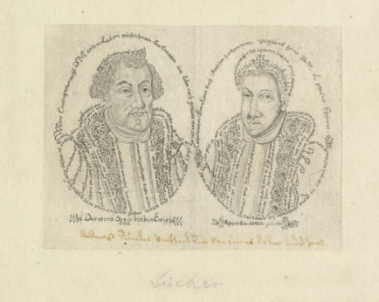

3)Lucas Cranach után Ismeretlen német mester (19. század): Luther Márton és felesége képmása, papír, pontozó modorú rézmetszet, mikrográfia, 13,4 x 16,4 cm, Magyar Nemzeti Múzeum, Történelmi Képcsarnok, ltsz.: 84. 245.

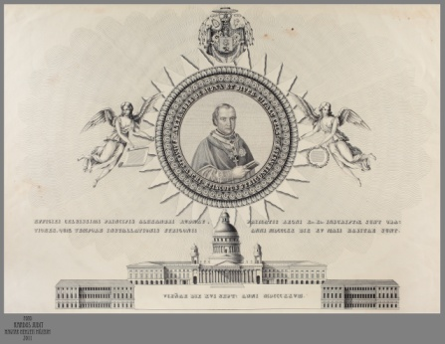

4) Ferdinand von Kirchner (19. század első fele): Rudnay Sándor esztergomi hercegprímás-bíboros, papír, szépia– és tollrajz, 58, 1 x 82, 6 cm, Magyar Nemzeti Múzeum, Történelmi Képcsarnok, ltsz.: 9370.

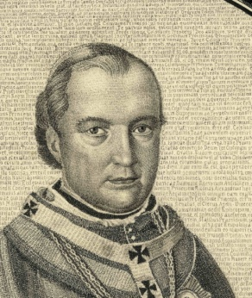

4a) Részlet Rudnay Sándor portréjából

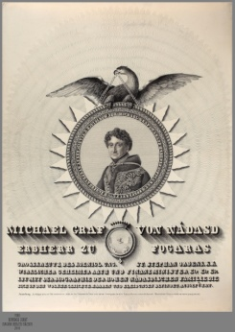

5) Ferdinand von Kirchner (19. század első fele)?: Gróf Nádasdy Mihály képmása, papír, szépia– és tollrajz, 80, 1 x 57, 6 cm, Magyar Nemzeti Múzeum, Történelmi Képcsarnok, ltsz.: 9352.

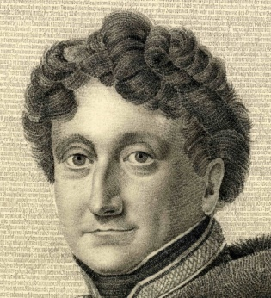

5a) Részlet Gróf Nádasdy Mihály portréjából

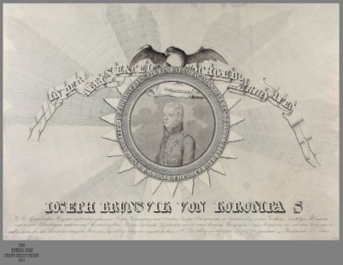

6) Ferdinand von Kirchner (19. század első fele): Gróf Brunszvik József portréja, papír, szépia- és tollrajz, 62,7 x 87 cm, Magyar Nemzeti Múzeum, Történelmi Képcsarnok, ltsz.: 3/ 1922. Rj.

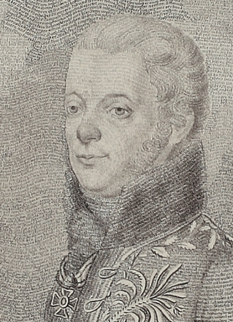

6a) Részlet Brunszvik József portréjából

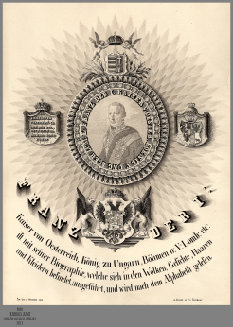

7) Andreas Ernst (19. század első fele)–Ferdinand von Kirchner (19. század első fele): I. (II.) Ferenc magyar király és osztrák császár portréja, papír, tollrajz- és vízfestmény, részben kalligráfia, 48, 8 x 34, 2 cm, Magyar Nemzeti Múzeum, Történelmi Képcsarnok, ltsz.: 56. 1199.

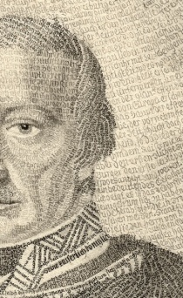

7a) Részlet I. (II.) Ferenc magyar király és osztrák császár portréjából

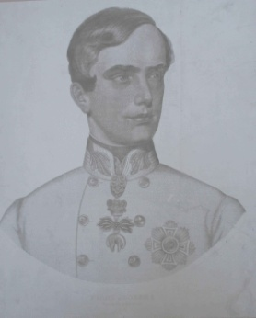

8) Adolf Mossauer (19. század közepe): I. Ferenc József portréja, papír, litográfia- és acélmetszet, mikrográfia, 48,5 x 40,4 cm, Magyar Nemzeti Múzeum, Történelmi Képcsarnok, ltsz.: 4866.

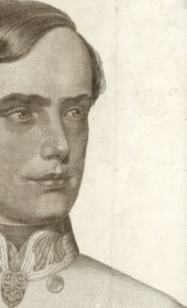

8a) Részlet Ferenc József portréjából

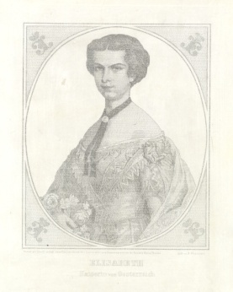

9) Adolf Mossauer (19. század közepe): Erzsébet királyné portréja, papír, acélmetszet, írásból összeállított „türelmi munka”, 39 x 30,5 cm, Magyar Nemzeti Múzeum, Történelmi Képcsarnok, ltsz.: 56.1214.

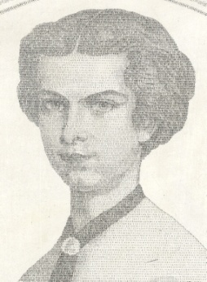

9a) Részlet Erzsébet királyné portréjából